上海市体育发展基金会第五届理事会
第五次会议顺利召开

2025年11月26日下午，上海市体育发展基金会第五届理事会第五次会议在久事体育大厦召开。上海市体育发展基金会全体理事、监事参加了会议。
会议听取并审议通过了《基金会新制定及修订管理制度》、《资助2025上海城市业余联赛X项目的议案》、《基金会与国泰海通证券股份有限公司战略合作（投资）方案》等，并听取了《2025年上海国际赛事文化及体育用品博览会上海体育公益日活动方案》的汇报。
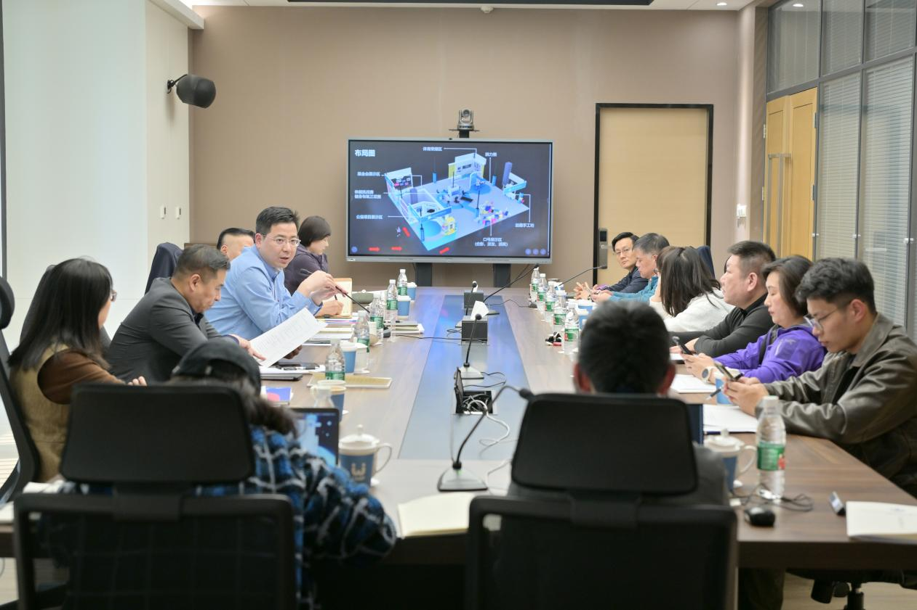

会议认为，近年来，基金会不断通过完善内部管理机制、拓展媒体传播渠道、深化“体育+公益”融合模式，不仅提升了资源整合与项目执行的规范化水平，更增强了体育公益的社会影响力和可持续发展能力。
周炳华理事长指出，基金会要积极融入城市建设，成为汇聚资源、搭建平台并能激发化学效应的关键桥梁。面向未来，基金会将锚定体育发展大局，与竞技体育和全民健身的节奏同频共振；聚焦上海市体育发展“十五五”规划蓝图，强化整体布局与主线任务；同时致力于内部建设的规范化，通过制度、流程与能力的持续强化，推动基金会迈向更专业化、标准化的发展路径。

